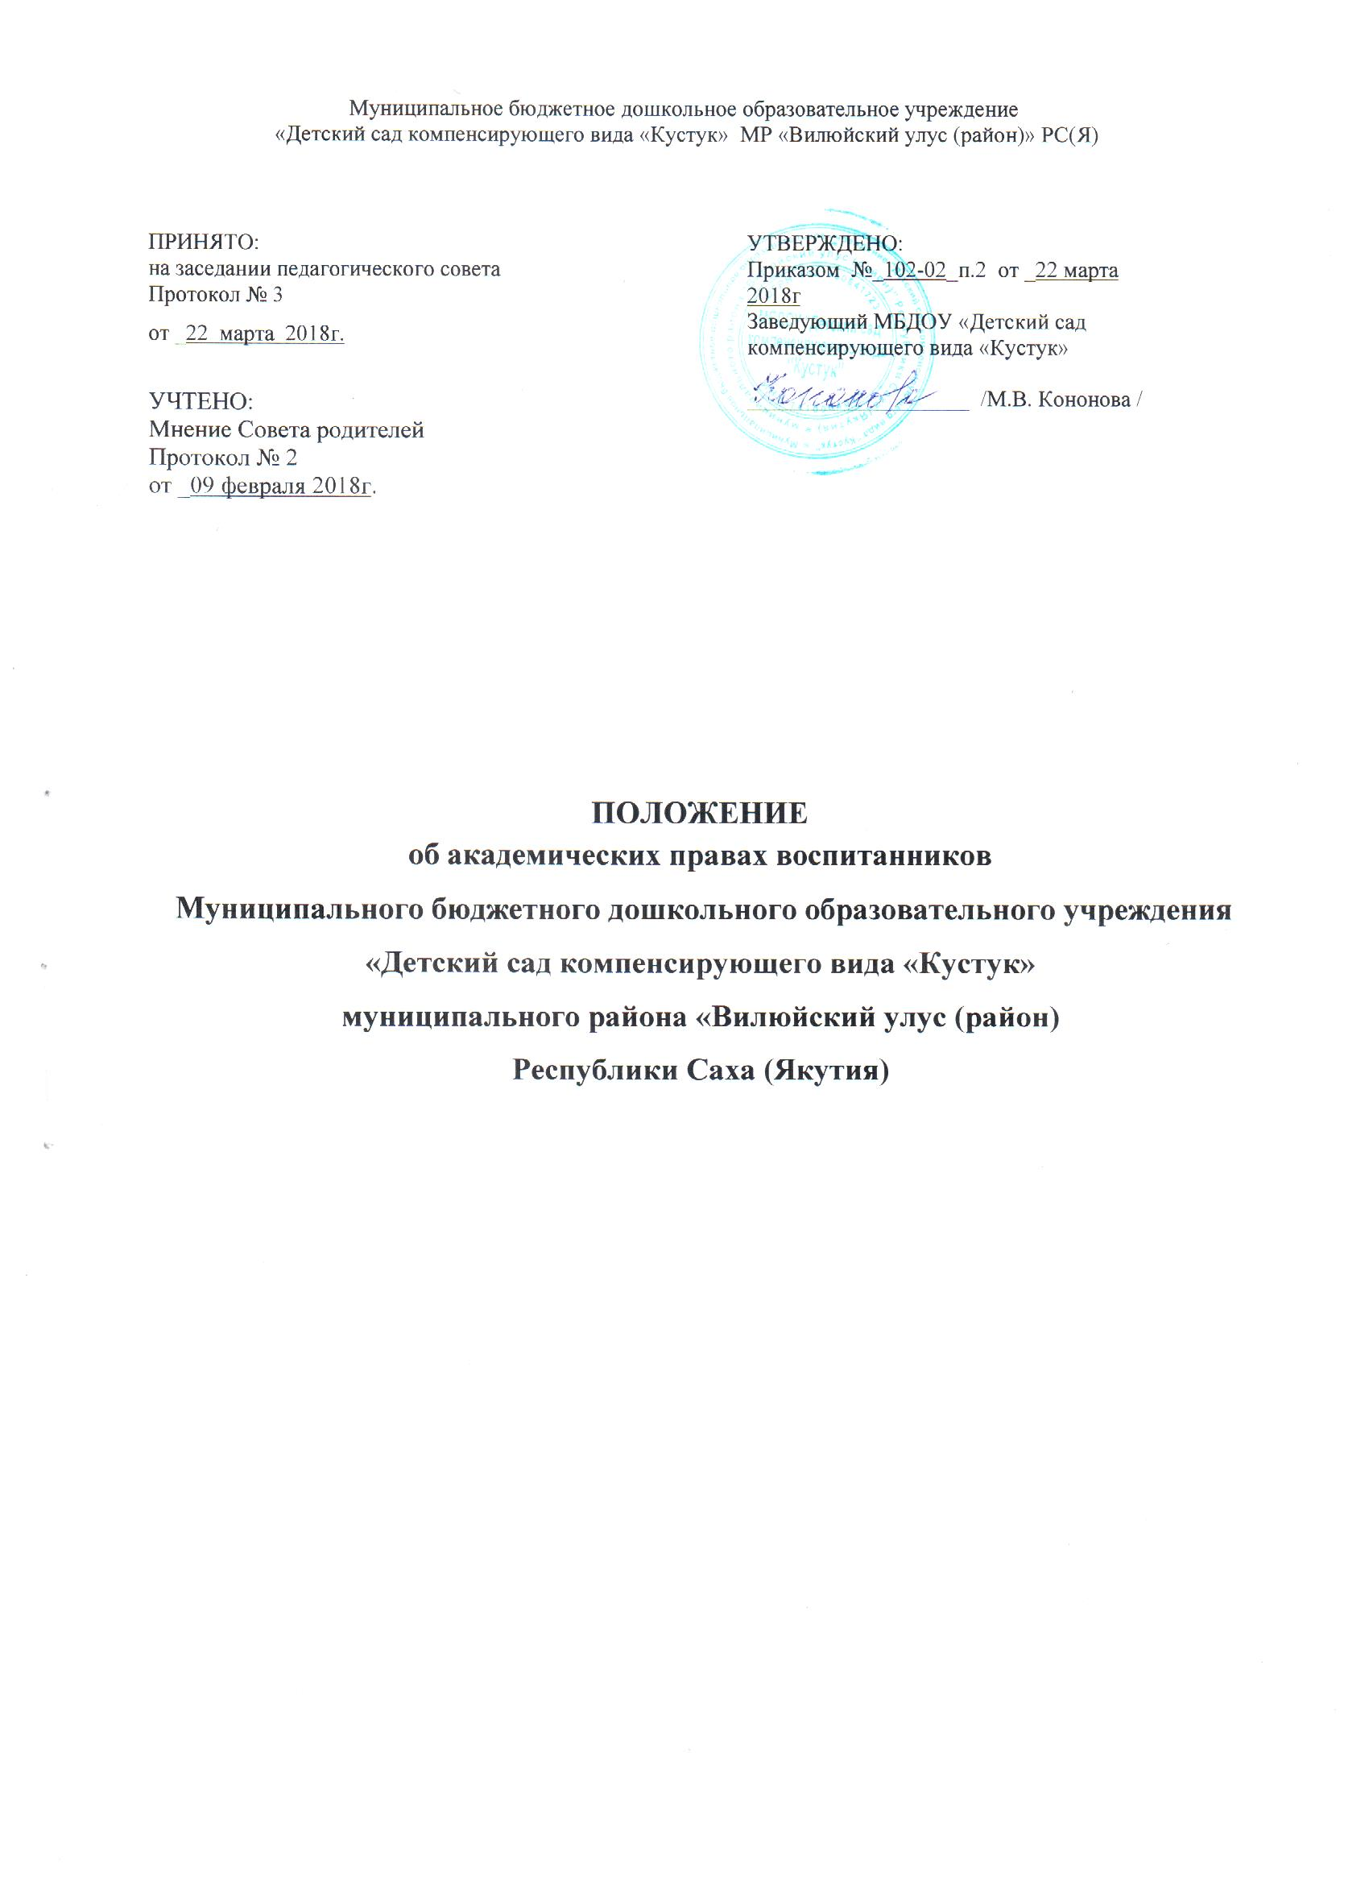

**1.Общие положения**

1.1. Настоящее Положение разработано с целью обеспечения гарантий прав воспитанников на получение дошкольного образования, доступности качественного образования, создания комфортной среды образовательного процесса на основании Федерального закона Российской Федерации от 29 декабря 2012 г. N 273-ФЗ "Об образовании в Российской Федерации", Федеральным государственным стандартом дошкольного образования, Устава и определяет академические права воспитанников Муниципального бюджетного дошкольного образовательного учреждения «Детский сад компенсирующего вида «Кустук» муниципального района «Вилюйский улус (район)» Республики Саха (Якутия) (далее – Учреждение)

1.2. Действие настоящего Положения распространяется на всех воспитанников Учреждения;

1.3. Настоящее Положение размещается на информационном стенде. Родители (законные представители) воспитанников Учреждения должны быть ознакомлены с настоящим Положением.

1.4. Настоящее Положение принимается Педагогическим советом, утверждается заведующим Учреждения на неопределенный срок до принятия нового.

1.5. Настоящее Положение является локальным нормативным актом, регламентирующим деятельность Учреждения.

**2. Режим образовательного процесса**

2.1. Основу режима составляет установленный распорядок сна и бодрствования, приемов пищи, гигиенических и оздоровительных процедур, непосредственно образовательной деятельности (далее НОД), прогулок и самостоятельной деятельности воспитанников.

2.2. Организация воспитательно-образовательного процесса в Учреждении соответствует требованиям СанПиН 2.4.1.3049-13 и организовано в соответствии с основной образовательной программой Учреждения, годовым календарным учебным графиком.

**3. Возникновение, изменение и прекращение образовательных отношений**

3.1. Основанием возникновения образовательных отношений является заключение договора об образовании и приказа о зачислении лица на обучение по образовательным программам дошкольного образования.

3.2. Порядок оформления возникновения, приостановления и прекращения отношений между Учреждением и родителями (законными представителями) воспитанников регламентируется локальным актом «Порядок приема на обучение по образовательным программам дошкольного образования».

2.3. Порядок, сроки и последовательность предоставления услуги Учреждения по приему заявлений, постановки на учет и зачисления воспитанников, регламентируется локальным актом «Порядок приема на обучение по образовательным программам дошкольного образования».

**4. Воспитанникам предоставляются академические права**

4.1. выбор организации, осуществляющей образовательную деятельность, формы получения образования и формы обучения после получения основного общего образования или после достижения восемнадцати лет;

4.2. предоставление условий для обучения с учетом особенностей их психофизического развития и состояния здоровья, в том числе получение социально-педагогической и психологической помощи, бесплатной психолого-медико-педагогической коррекции;

4.3. обучение по индивидуальному учебному плану, в том числе ускоренное обучение, в пределах осваиваемой образовательной программы в порядке, установленном локальными нормативными актами;

4.4. освоение наряду с учебными предметами, курсами, дисциплинами (модулями) по осваиваемой образовательной программе любых других учебных предметов, курсов, дисциплин (модулей), преподаваемых в организации, осуществляющей образовательную деятельность, в установленном ею порядке, а также преподаваемых в других организациях, осуществляющих образовательную деятельность, учебных предметов, курсов, дисциплин (модулей), одновременное освоение нескольких основных профессиональных образовательных программ;

4.5. зачет организацией, осуществляющей образовательную деятельность, в установленном ею порядке результатов освоения обучающимися учебных предметов, курсов, дисциплин (модулей), практики, дополнительных образовательных программ в других организациях, осуществляющих образовательную деятельность;

4.6. свободу совести, информации, свободное выражение собственных взглядов и убеждений;

4.7. перевод для получения образования по другой профессии, специальности и (или) направлению подготовки, по другой форме обучения в порядке, установленном законодательством об образовании;

4.8. перевод в другую образовательную организацию, реализующую образовательную программу соответствующего уровня, в порядке, предусмотренном федеральным органом исполнительной власти, осуществляющим функции по выработке государственной политики и нормативно-правовому регулированию в сфере образования;

4.9. восстановление для получения образования в образовательной организации, реализующей основные профессиональные образовательные программы, в порядке, установленном законодательством об образовании;

4.10. ознакомление со свидетельством о государственной регистрации, с [уставом](http://zakon-ob-obrazovanii.ru/25.html), с лицензией на осуществление образовательной деятельности, со свидетельством о государственной аккредитации, с учебной документацией, другими документами, регламентирующими организацию и осуществление образовательной деятельности в образовательной организации;

4.11. бесплатное пользование библиотечно-информационными ресурсами, учебной, производственной, научной базой образовательной организации;

4.12. пользование в порядке, установленном локальными нормативными актами, лечебно-оздоровительной инфраструктурой, объектами культуры и объектами спорта образовательной организации;

4.13. развитие своих творческих способностей и интересов, включая участие в конкурсах, олимпиадах, выставках, смотрах, физкультурных мероприятиях, спортивных мероприятиях, в том числе в официальных спортивных соревнованиях, и других массовых мероприятиях;

4.14. участие в соответствии с законодательством Российской Федерации в научно-исследовательской, научно-технической, экспериментальной и инновационной деятельности, осуществляемой образовательной организацией, под руководством научно-педагогических работников образовательных организаций высшего образования и (или) научных работников научных организаций;

4.15. направление для обучения и проведения научных исследований по избранным темам, прохождения стажировок, в том числе в рамках академического обмена, в другие образовательные организации и научные организации, включая образовательные организации высшего образования и научные организации иностранных государств;

4.16. опубликование своих работ в изданиях образовательной организации на бесплатной основе;

4.17. поощрение за успехи в учебной, физкультурной, спортивной, общественной, научной, научно-технической, творческой, экспериментальной и инновационной деятельности;

4.18. получение информации от образовательной организации о положении в сфере занятости населения Российской Федерации по осваиваемым ими профессиям, специальностям и направлениям подготовки;

4.19. иные академические права, предусмотренные настоящим Федеральным законом, иными нормативными правовыми актами Российской Федерации, локальными нормативными актами.

4.20.Охрану здоровья:

4.20.1.оказание первичной медико-санитарной помощи в порядке, установленном законодательством в сфере охраны здоровья;

4.20.2.организация питания воспитанников;

4.20.3.определение оптимальной образовательной и учебной нагрузки и продолжительности отдыха;

4.20.4. пропаганду и обучение навыкам здорового образа жизни, требованиям охраны труда;

4.20.5. организацию и создание условий для профилактики заболеваний и оздоровления воспитанников, для занятия ими физической культурой и спортом;

4.20.6. обеспечение безопасности воспитанников во время пребывания в Учреждении;

4.20.7. проведение санитарно-противоэпидемиологических и профилактических мероприятий;

4.20.8.свободу совести, информации, свободное выражение собственных взглядов и убеждений;

4.20.9. Плановые перерывы при получении образования для отдыха и иных целей в соответствии с законодательством об образовании календарным графиком;

4.20.10.Пользование в порядке, установленном локальными нормативными актами, лечебно-оздоровительной инфраструктурой, объектами культуры.

4.20.11.Право на бесплатное пользование библиотечно-информационными ресурсами в Учреждении;

4.20.12. Перевод в другое дошкольное образовательное Учреждение, реализующее образовательную программу соответствующего уровня, в порядке, предусмотренном федеральным органом исполнительной власти;

4.20.13. Воспитанники имеют право на посещение по своему выбору, выбору родителей (законных представителей), мероприятий, которые проводятся в Учреждении, и не предусмотрены учебным планом, в порядке, установленном локальными нормативными актами;

4.20.14. Право на представление мер социальной поддержки;

4.20.15. Иные академические права, предусмотренные настоящим Федеральным законом, иными нормативными правовыми актами Российской Федерации, локальными нормативными актами.

1. **Поощрения и дисциплинарное воздействие.**

5.1. Меры дисциплинарного взыскания не применяются к воспитанникам по образовательной программе дошкольного образования.

5.2. Дисциплина в Учреждении, поддерживается на основе уважения человеческого достоинства воспитанников, педагогических работников. Применение физического и (или) психического насилия по отношению к воспитанникам Учреждения не допускается.

5.3 Поощрения воспитанников Учреждения проводится по итогам конкурсов, соревнований и других мероприятий в виде: вручения грамот, благодарственных писем, сертификатов, призов и подарков.

1. **Защита прав воспитанников.**

6.1. Учреждение обязано осуществлять свою деятельность в соответствии с законодательством об образовании, в том числе:

- обеспечивать реализацию в полном объеме образовательной программы, соответствие качества подготовки воспитанников установленным требованиям, соответствие применяемых форм, средств, методов обучения и воспитания возрастным, психофизическим особенностям, склонностям, способностям, интересам и потребностям воспитанников;

- создавать безопасные условия обучения, воспитания, присмотра и ухода за воспитанниками, их содержания в соответствии с установленными нормами, обеспечивающими жизнь и здоровье воспитанников;

- соблюдать права и свободы воспитанников, родителей (законных представителей).

6.2. Учреждение несет ответственность в установленном законодательством Российской Федерации порядке за невыполнение или ненадлежащее выполнение функций, отнесенных к его компетенции, за реализацию не в полном объеме образовательных программ в соответствии с учебным планом, качество образования своих выпускников, а также за жизнь и здоровье воспитанников, работников Учреждения. За нарушение или незаконное ограничение права на образование и предусмотренных законодательством об образовании прав и свобод воспитанников, родителей (законных представителей) воспитанников, нарушение требований к организации и осуществлению образовательной деятельности Учреждения и ее должностные лица несут административную ответственность в соответствии с Кодексом Российской Федерации об административных правонарушениях.

1. **Заключительные положения.**

7.1. Изменения и дополнения в настоящее Положение вносятся с изменением требований действующего законодательства.

7.2. Положение действует до принятия нового.